广东工业大学
计算机学院

软件工程系
实验指导书

实验名称：面向对象软件设计与建模
实验类别： 课 程 实 践
适用专业： 软件工程
适用班级：
授课教师： 欧毓毅
目录
1 实验要求 2
1.1实验总体要求 2
1.1.1 实验目的和要求 2
1.1.2 实验内容安排 2
1.1.3 实验过程要求 2
1.2 实验报告要求 2
1.3 实验成绩评价 3
1.3.1 实验成绩结构和比例 3
1.3.2 考核方式 3
2 实践实验分组以及内容导引 3
2.1 实验分组要求 3
2.2 实验内容导引 3
3 实验具体内容 4
3.1 需求分析建模 4
3.2 系统设计建模 7
附录A: 面向对象软件设计与建模实验报告格式 10
附录B: 面向对象软件设计与建模实验报告格式 11

1 实验要求

1.1实验总体要求

1.1.1 实验目的和要求
本实验为配合课程《面向对象软件设计与建模》的理论而开设，其中包括需求分析、设计和实践实验。本实验着眼于理论与应用的结合，注重培养学生软件设计与建模的实际动手能力，增强面向对象软件工的设计与建模意识。通过实验教学，使学生掌握软件设计建模的主要方法和技术。
本实验课程要求学生完成适当的上机实验，并编写相应的实验报告。

1.1.2 实验内容安排
实验内容安排如下表1所示。
实验项目  编号 | 实验性质 | 实验要求 | 实验项目名称 | 学时 | 备注
1 | 设计型 | 必做 | 需求分析 | 3
2 | 设计型 | 必做 | 系统设计 | 4
3 | 综合实践 | 必做 | 系统实现 | 5

1.1.3 实验过程要求
实验前要充分做好准备工作：
复习和掌握与本实验有关的面向对象分析与设计、AI编程、UML建模等知识内容。
掌握AI编程工具
预习、思考实验内容。
对实验的具体内容进行分析和设计。
实践实验过程中，实验者必须服从指导教师和实验室工作人员的安排，遵守纪律和实验制度，爱护设备和卫生，在指定的实验时间内，必须完成实验。
对于实验过程中出现的问题，尽量先独立思考和解决；对于难以解决的问题可以和同学交流或询问老师；对于同一实验题目，可以考虑多种方法实现，然后比较并选择一种较为有效的方法来实验。

1.2 实验报告要求
实验报告封皮格式，实验1见附录A，实验2见附录B。

1.3 实验成绩评价

1.3.1 实验成绩结构和比例
每个小组的共同工作会对个人工作的分值有影响，希望尽可能设计更好的ER图、类图、整体系统架构、接口等。

1.3.2 考核方式
实验考核主要是三方面：
*1．上机实验考勤。每次上机应主动到指导教师处签到。
如果学生需要请假，必须提前出具正式假条（需要班主任或辅导员签字），不接受事后假条（如有特殊情况，需要有辅导员或班主任的情况说明）。
2．实验结果考核。以小组为单位进行当场实验答辩。
3．实验报告提交。应根据实验指导教师要求按时提交每次实验的数据。如果发生学生抄袭、伪造实验数据，或实验报告和设计报告抄袭、雷同，则涉及的学生的该课程实验成绩记为0分。

2 实践实验分组以及内容导引

2.1 实验分组要求
5人左右一组，大家共同协商建立数据模型：ER图以及相关数据库，相关的实体类，系统整体架构、接口等。每个人可以在以下内容中选择1~n个子系统进行独立的设计，架构（注意，至少三层架构）并最终实现它们。

2.2 实验内容导引
每小组合作利用AI工具（比如华为的code arts）快速完成以下在线学习系统（可以任意选择某科目，比如高数）的设计与实现，最终要上机运行检查：
1.题目管理子系统（题库子系统）：完成教师管理，教师对题目的增删改查，要求包含至少三种题型：选择，填空，以及带贴图的主观题（回答也用作图形式），做好题型以后有可能要扩展的准备
2.题目性质管理子系统（进行每道题的答案管理，题目所涉及的知识点管理，难易度管理，题目所在课程的章节管理，题目的出错率，易错点设置等等）
3.自动组卷子系统（自动组卷要能够设置总分，难易度以及选取题目种类和每种题数目之后，从题库中自动成卷，给出每题分值，题目包含所有知识点以及难易度匹配；
4.手动组卷子系统（手动组卷，出题时设置总分、难易度和题目类型，在题库中手动选择每个题型的题目并设置分值，要求提交时自动检验所有的题目基本覆盖了大部分的知识点（85%以上）以及题目难度符合要求，成卷后自动计算总分）
5.考试管理子系统（考场管理，考试发卷，限时考试，客观题自动判分，主观题教师给分，以及给总分，该部分选择和4互斥）
6.学生管理子系统（学生的院系班级分配，学生以班级为单位选课，学生管理，学生情况分析（历次考试成绩波动图，错误知识点统计报告等））
7.错题分析子系统（试卷分析（归纳错题知识点和难易度，给出全班每个知识点错误学生的占比分析报告，给出每个学生的错题分析，包括哪个章节以及知识点错误率情况等报告，并提醒学生在哪些部分应该加强，并附上正确答案）
8.学习巩固子系统（按照错题的数量，难易度，所涉及的知识点，随机给出n道相似知识点题目，并附上解析答案，给出学习效果）

3 实验具体内容

3.1 需求分析建模（附录A）
以小组为单位，对以上实验导引进行分析，给出该学习系统的数据模型和功能模型。实验报告包含以下内容：
1.在线学习系统的背景及意义；
2.实验所用硬件环境，软件环境以及开发工具
3.系统的ER图（见样例1）以及实体类图（见样例2）
4.子系统用例图（见样例3）
5.子系统各个用例的描述（见样例4）
6.用例描述所涉及的时序图（见样例5）
以上需求分析要求要完整完备地表示一个子系统，不能仅仅只选择其中典型的几个用例来进行描述，而是要描述所有用例。

样例：
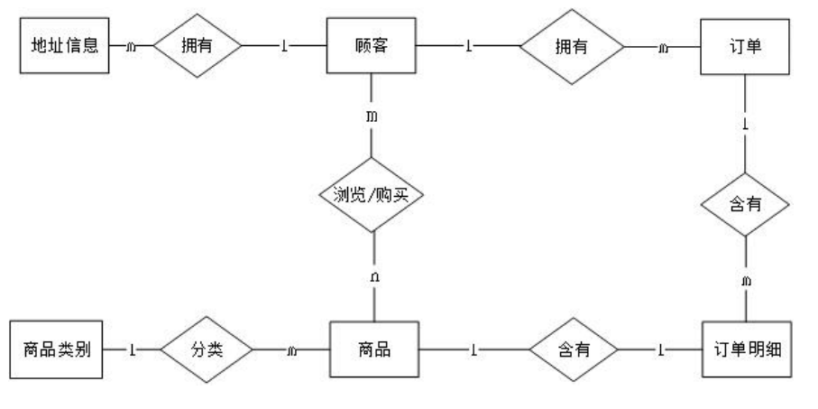
样例图1：ER图

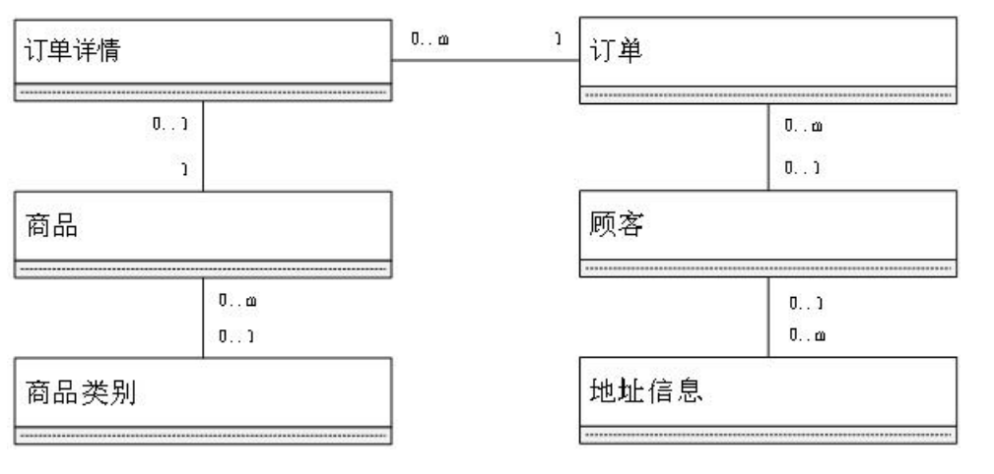
样例图2：类图

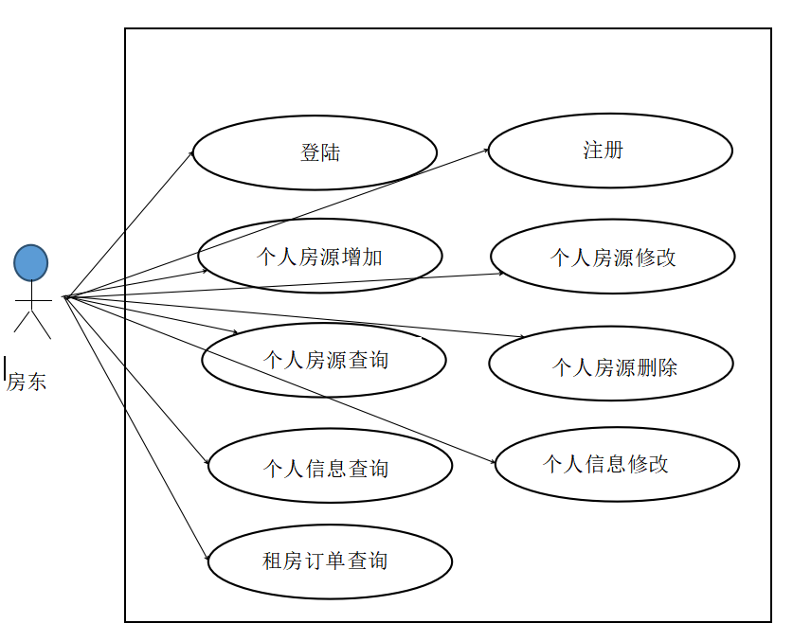
样例图3：用例图

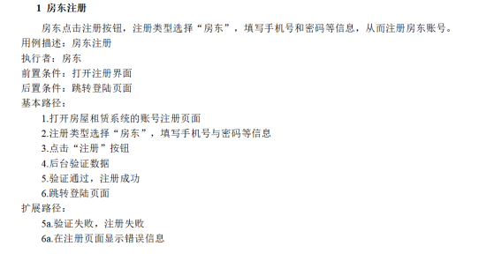
样例图4：用例描述

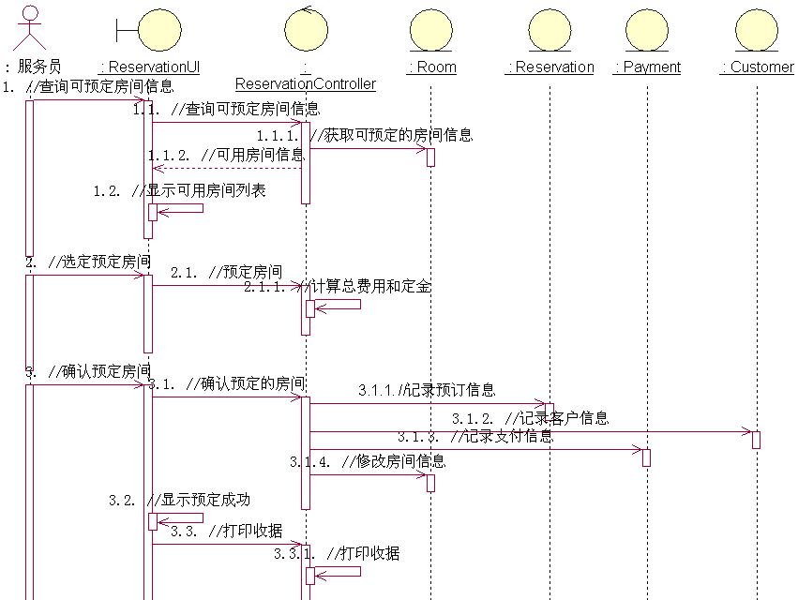
样例图5：分析的时序图

3.2 系统设计建模（附录B）
在需求分析的基础上，每个人要给出自己构造的子系统的设计模型。实验报告包含以下内容：
- 设计子系统的架构，给出系统的架构图或者类包图（见样例6）并用文字给予说明
- 在该架构的每个层次中给出所包含类文件结构（见样例7-1，7-2，7-3，7-4），并给予文字说明
- 针对子系统的每个用例，给出详细的时序图或者参与类类图（VOPC类图）（交互连线的方法要与以下类的详细定义一致，见样例8）
- 给出子系统中核心类的详细定义（包含的属性以及操作，见样例9）
- 按照需求的ER图，设计整个系统的数据库表结构（见样例10）

样例：

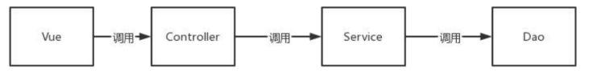
样例图6：子系统采用了Spring Boot的多层架构图

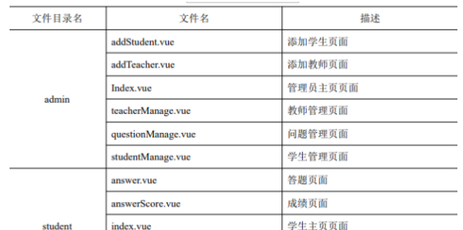
样例图7-1 Vue层中包含的类文件

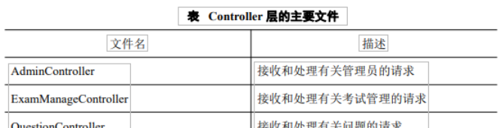
样例图7-2 Controller层中包含的类文件

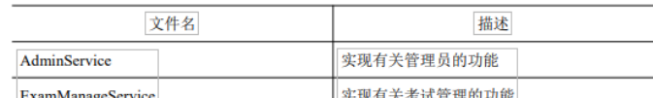
样例图7-3 Service层中包含的类文件
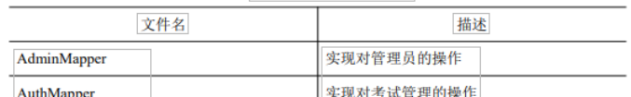
样例图7-4 Dao层中包含的类文件

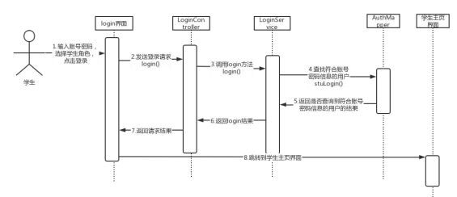
样例图8 学生登陆的详细交互图（时序）

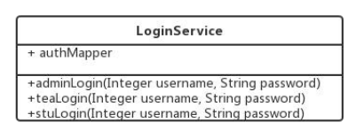
样例图9 登陆服务类的详细描述类图

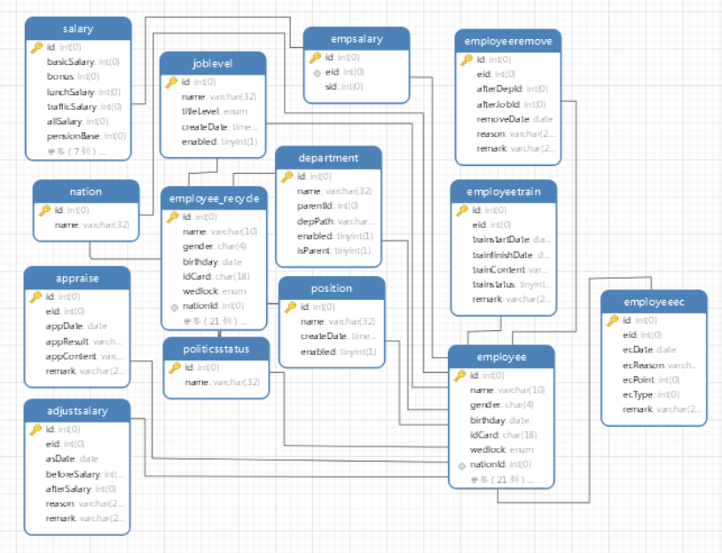
样例图10 系统的数据库表结构

3.3 实验总结和感想（附录C）

1.对于系统扩展性和灵活性要求所做的工作；
2.实验所使用的AI工具、系统环境、实验中出现的问题以及解决方法和实验感想
3.完整的使用AI提示词内容

附录A: 面向对象软件设计与建模实验报告格式

实 验 报 告

课程名称 面向对象软件设计与建模
题 目 ______需求分析
指导教师 欧毓毅 _
实验日期
系 别
专 业
学生姓名
班级/学号 ______________ ______
成 绩

附录B: 面向对象软件设计与建模实验报告格式

实 验 报 告

课程名称 面向对象软件设计与建模
题 目 ______系统设计 __
指导教师 欧毓毅 _
实验日期 _______ ___________
系 别
专 业
学生姓名 ________ _____ ______
班级/学号 _____________ _______
成 绩 ________ _ ________

附录C: 面向对象软件设计与建模实验报告格式

实 验 报 告

课程名称 面向对象软件设计与建模
题 目 __实验总结和感想 __
指导教师 欧毓毅 _
实验日期 _______ ___________
系 别
专 业
学生姓名 ________ _____ ______
班级/学号 _____________ _______
成 绩 ________ _ ________

